JOURNÉE NATIONALE DE LA RÉSILIENCE 2026
Mon Plan Résilience 976
Conformité fonctionnelle, gouvernance des contenus, accessibilité et mesure d’impact
Gratuité  Sans promotion commerciale | Confidentialité  Sans compte, données locales | Fiabilité  Sources tracées ; validation avant publication

Objet de l’annexe
Présenter les dispositions prévues pour assurer la qualité des informations, la protection des utilisateurs, l’accessibilité du service et la mesure de son impact. Cette note complète le dossier de présentation et le démonstrateur fonctionnel.

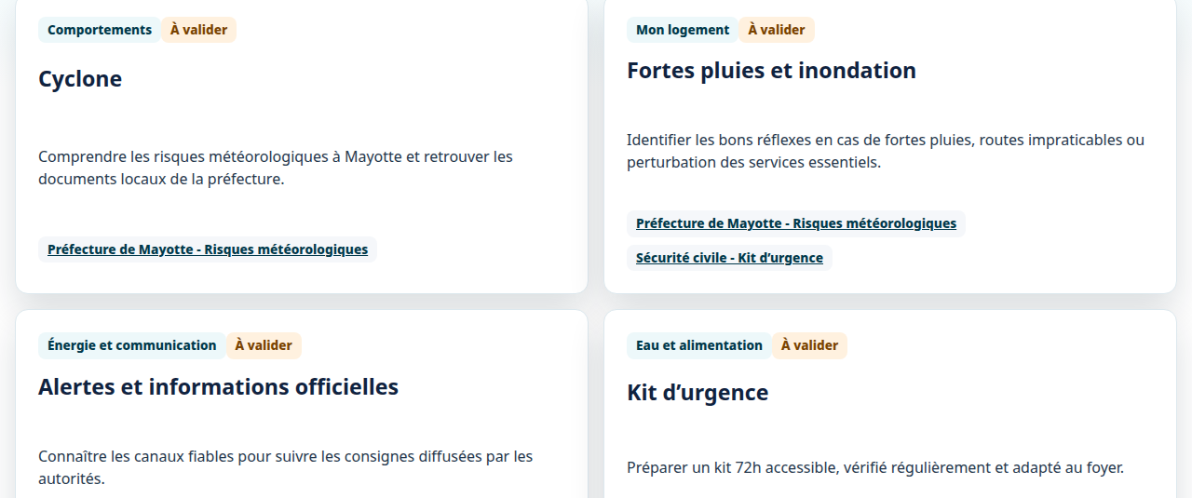
Le prototype distingue les thèmes, les sources associées et le statut éditorial des contenus.
Portée du document
Cette annexe formalise les engagements de conception et les contrôles prévus avant l’ouverture publique. Elle ne constitue ni une certification juridique, ni un audit de conformité réglementaire, ni une attestation d’accessibilité.

1. Correspondance avec la Charte des valeurs JNR
Une traduction opérationnelle des engagements du règlement dans la conception et l’exploitation du service.
Principe | Mise en œuvre dans le projet | Échéance | État
Rigueur scientifique et sincérité | Chaque recommandation est reliée à une source identifiée. Les contenus non encore expertisés restent marqués « En cours de validation éditoriale ». | Déjà visible | ●
Gratuité et absence de promotion commerciale | Accès gratuit, sans paiement, publicité ni mise en avant commerciale de GT SAS dans le parcours utilisateur. | Engagement ferme | ●
Accessibilité et non-discrimination | Interface mobile-first, langage simple, navigation structurée, supports imprimables et tests d’accessibilité avant lancement. | À finaliser | ●
Sécurité des personnes | Le service informe sans se substituer aux autorités, aux alertes officielles ou aux secours. Un avertissement est affiché dans les résultats. | Déjà visible | ●
Partage des savoirs | Diagnostic, fiches, checklist, kit d’urgence et ressources peuvent être utilisés gratuitement par les familles et les relais locaux. | Déjà visible | ●
Dialogue et écoute | Les retours des partenaires et utilisateurs alimenteront la correction et la mise à jour des contenus. | Avant lancement | ●
Développement durable | Service dématérialisé, pages légères, limitation des traceurs et documents imprimables uniquement à la demande. | À consolider | ●
Langue française et ouverture locale | Le français est la langue de référence. Les versions shimaoré et kibushi seront ajoutées uniquement après traduction et validation locales. | Évolution prévue | ●
Référence : règlement de l’appel à projets JNR 2026, article 4 - Charte des valeurs.

2. Gouvernance des contenus et traçabilité des sources
Aucune consigne de sécurité ne doit être publiée sans source identifiable et sans statut éditorial explicite.
Principe directeur
La plateforme n’invente pas de recommandations. Elle transforme des contenus officiels ou reconnus en questions, actions et fiches pratiques, tout en conservant la source et la date de vérification.

Hiérarchie des sources
Niveau 1 - Autorités publiques | Préfecture de Mayotte, Sécurité civile, ministère de l’Intérieur, FR-Alert, Météo-France, BRGM ou autres organismes publics compétents.
Niveau 2 - Acteurs reconnus | Croix-Rouge française et associations agréées ou spécialisées dans la prévention et la sécurité civile.
Niveau 3 - Validation territoriale | Relecture par un partenaire local, un service compétent ou un professionnel qualifié lorsque le contenu nécessite une adaptation à Mayotte.
Cycle de publication d’un contenu
1. Proposition | 2. Source jointe | 3. Relecture | 4. Validation | 5. Publication | 6. Revue périodique | 7. Archivage
Métadonnées conservées pour chaque recommandation
- intitulé et organisme source ;
- adresse ou référence du document ;
- date de consultation et date de dernière vérification ;
- risque et module concernés ;
- statut : en cours de validation éditoriale, validé, à réviser ou archivé ;
- personne ou structure ayant effectué la validation.
Signification de la mention « En cours de validation éditoriale »
Ce statut identifie les recommandations dont la formulation ou les quantités doivent encore être confirmées. Elles ne seront pas présentées comme des consignes définitives lors de l'ouverture publique. Les anciennes captures contenant « À valider » correspondent à une version de travail du démonstrateur.

3. Protection des données, confidentialité et sécurité
Un service utilisable sans compte, conçu selon un principe de minimisation des données.
Le prototype informe clairement l’utilisateur que ses réponses restent sur son appareil.
Données et traitements prévus
Information | Traitement | Finalité | Contrôle utilisateur
Réponses au diagnostic | Stockage local dans le navigateur | Personnaliser le score et le plan d’actions | Effacement par l’utilisateur
Checklist et actions personnelles | Stockage local dans le navigateur | Suivre la préparation du foyer | Modification et suppression libres
Composition du foyer | Valeurs numériques non nominatives | Adapter le kit d’urgence | Aucune transmission nécessaire
Prénom ou pseudonyme sur attestation | Facultatif, utilisé au moment de l’export | Personnaliser l'attestation | Non conservé par défaut
Statistiques d’usage | Agrégées et non destinées au profilage | Mesurer l’impact du projet | Durée de conservation limitée
Mesures techniques et organisationnelles
- hébergement en HTTPS et absence de clé secrète dans le navigateur ;
- validation des données saisies et limitation des champs libres ;
- accès d’administration protégé et journalisation des modifications éditoriales ;
- dépendances mises à jour et vérification des vulnérabilités critiques ;
- statistiques agrégées sans géolocalisation fine ni profilage publicitaire ;
- possibilité d’effacer immédiatement les données locales.
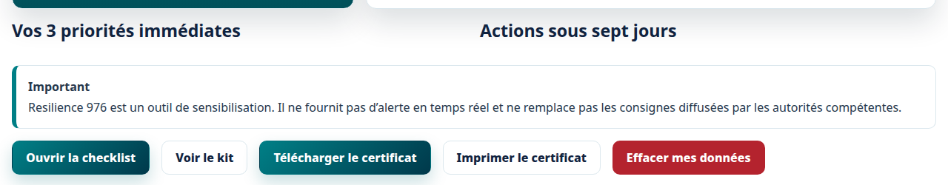
Avertissement sur les limites du service et commande d’effacement des données locales.

4. Accessibilité, inclusion et sobriété numérique
Le service doit rester compréhensible et utilisable sur smartphone, y compris dans des conditions d’accès contraintes.
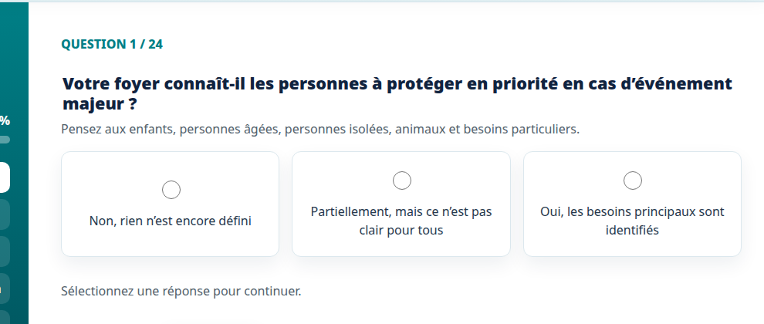
Questions courtes, choix distincts et progression visible dans le diagnostic.
Navigation | Parcours cohérent, titres structurés, ordre de tabulation logique et focus visible.
Lisibilité | Contrastes suffisants, taille de texte adaptable, phrases courtes et vocabulaire non technique.
Interaction | Zones cliquables larges, libellés explicites, absence d’information transmise uniquement par la couleur.
Images et médias | Textes alternatifs, sous-titres ou transcription pour les vidéos et absence de lecture automatique imposée.
Documents | Checklists et plans imprimables, mise en page lisible en noir et blanc et sur petit écran.
Connexion limitée | Pages légères, chargement différé des médias et fonctionnement du cœur du parcours sans vidéo.
Publics spécifiques | Prise en compte des enfants, personnes âgées, personnes isolées, animaux et besoins particuliers.
Langues | Français de référence ; traductions locales uniquement avec un partenaire et une validation linguistique.
Contrôles prévus avant ouverture publique
- navigation complète au clavier ;
- vérification automatique des erreurs courantes d’accessibilité ;
- contrôle manuel des contrastes, libellés, messages d’erreur et zoom ;
- test sur plusieurs tailles de smartphone et navigateurs courants ;
- test de lecture des principaux écrans avec un lecteur d’écran ;
- correction des anomalies bloquantes avant la mise en ligne officielle.
Position de conformité
GT SAS vise une accessibilité fonctionnelle élevée mais ne revendiquera aucune conformité réglementaire formelle sans audit dédié. Le sélecteur de langue sera masqué tant qu'aucune traduction validée n'est disponible. Les éventuelles limites restantes seront documentées dans la déclaration d’accessibilité du site.

5. Gouvernance de l’assistant IA
Un assistant documentaire prévu et encadré, limité aux informations validées et distinct des dispositifs d'alerte.
Statut du module
L'assistant documentaire assisté par IA fait partie du périmètre fonctionnel prévu. Son activation publique interviendra uniquement après constitution du corpus validé, définition des règles de refus et réalisation de tests de sécurité éditoriale.

Chaîne de réponse prévue
Question utilisateur  Demande relative à la préparation ou aux bons réflexes. | Recherche contrôlée  Consultation exclusive du corpus validé. | Réponse sourcée  Réponse courte avec organisme source et lien. | Contrôle de périmètre  Refus ou redirection lorsque la source est absente ou la demande inadaptée.
Demandes devant entraîner un refus ou une redirection
- demande d’alerte ou de situation en temps réel ;
- urgence en cours, danger immédiat ou besoin de secours ;
- diagnostic médical, posologie ou conseil de santé individuel ;
- prévision certaine d’un cyclone, d’un séisme ou d’une inondation ;
- question hors du corpus ou information non validée ;
- instruction contradictoire avec les autorités compétentes.
Garde-fous
- affichage systématique des limites de l’assistant ;
- citation de la source utilisée dans la réponse ;
- configuration visant à empêcher l'utilisation des échanges pour l'entraînement, selon les garanties du prestataire retenu ;
- journalisation minimisée et anonymisée, limitée aux erreurs et questions non couvertes ;
- jeu de tests portant sur les erreurs dangereuses, ambiguës ou hors périmètre ;
- possibilité de désactiver immédiatement le module sans interrompre le reste de la plateforme.
Message de sécurité à conserver
Mon Plan Résilience 976 est un outil de sensibilisation. Il ne fournit pas d’alerte en temps réel et ne remplace jamais les consignes diffusées par les autorités compétentes.

6. Mesure de l’impact et justification de l’objectif
Un suivi centré sur l’usage réel, sans confondre pages vues et personnes effectivement sensibilisées.
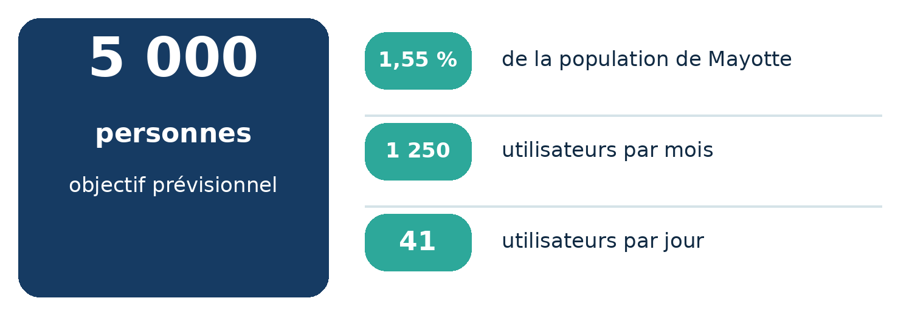
Objectif de fréquentation sur la période du 1er septembre au 31 décembre 2026.
Base de calcul
Selon les premiers résultats du recensement exhaustif de l'Insee, la population municipale de Mayotte s'établit à 323 153 habitants au 1er janvier 2026. L'objectif de 5 000 personnes représente environ 1,55 % de cette population, soit 1 250 utilisateurs par mois ou 41 par jour sur 122 jours.
Définition d’une personne touchée
Un visiteur unique ayant commencé au moins un diagnostic, un quiz, une micro-formation ou une mise en situation. Une simple page vue ne sera pas comptabilisée comme une personne sensibilisée.

Niveau | Indicateur | Utilité
Audience | Visiteurs uniques engagés | Mesurer la population effectivement touchée
Engagement | Diagnostics et quiz commencés | Vérifier l’intérêt pour les parcours
Complétion | Diagnostics terminés et taux de complétion | Évaluer la capacité du parcours à aller jusqu’au résultat
Passage à l’action | Checklists, kits, plans et attestations générés | Mesurer la transformation de l’information en actions concrètes
Compréhension | Scores moyens et questions fréquemment manquées | Identifier les thèmes à renforcer
Diffusion | Codes ou campagnes partenaires, sans données nominatives | Mesurer l’apport des relais territoriaux
Les données seront présentées sous forme agrégée dans un bilan de fin d’action. Aucun classement public nominatif ne sera produit sans consentement explicite.

7. Risques de mise en œuvre et engagements avant lancement
Les principaux risques sont identifiés dès le dépôt afin de sécuriser la qualité du service public proposé.
Risque | Conséquence | Mesure de maîtrise
Contenu incorrect ou périmé | Consigne potentiellement dangereuse | Statut éditorial, source obligatoire, relecture et revue périodique.
Réponse IA non fiable | Information inventée ou hors contexte | Corpus fermé, refus sans source, tests, désactivation immédiate possible.
Confusion avec une alerte officielle | Mauvaise décision pendant une crise | Avertissement visible et redirection vers les canaux officiels.
Surestimation de l’impact | Indicateurs peu crédibles | Définition stricte d’une personne touchée et statistiques agrégées vérifiables.
Exclusion numérique | Publics non atteints | Mobile-first, supports imprimables, diffusion via relais locaux et vidéos non obligatoires.
Indisponibilité du site | Accès impossible temporairement | Hébergement sécurisé, surveillance, sauvegardes et contenu statique de secours.
Collecte excessive de données | Atteinte à la confidentialité | Absence de compte, stockage local, minimisation et effacement accessible.
Engagements de GT SAS avant l’ouverture publique
- valider ou retirer toutes les recommandations marquées « En cours de validation éditoriale » ;
- formaliser le registre des sources et la date de dernière vérification ;
- tester les parcours complets sur mobile et au clavier ;
- finaliser les mentions légales, la politique de confidentialité et la déclaration d’accessibilité ;
- vérifier le calcul des scores, priorités, checklists et kits sur des profils de test ;
- configurer les statistiques agrégées sans profilage commercial ;
- activer l’assistant IA uniquement après validation de son corpus et de ses règles de refus ;
- documenter le canal de contact permettant de signaler une erreur ou proposer une correction.
Engagement du porteur
GT SAS s’engage à maintenir la gratuité du service dans le cadre du projet JNR 2026, à publier des informations sourcées et à corriger ou retirer sans délai tout contenu signalé comme inexact ou susceptible de créer un risque pour les utilisateurs.

Références principales
• Règlement de l’appel à projets Journée nationale de la résilience 2026 : document joint au dossier - articles 2, 4 et 8
• Préfecture de Mayotte - Prévention des risques naturels : https://www.mayotte.gouv.fr/Actions-de-l-Etat/Prevention-des-risques-et-securite/Prevention-des-risques2/Risques-naturels
• Sécurité civile - Kit d’urgence 72 h : https://www.securite-civile.interieur.gouv.fr/reagir/comment-se-preparer-face-aux-risques/kit-durgence
• Ministère de l’Intérieur - FR-Alert : https://www.interieur.gouv.fr/actualites/actualites-du-ministere/fr-alert-etre-informe-en-temps-reel-pour-mieux-se-proteger
• Insee - Population de Mayotte au 1er janvier 2026 : https://www.insee.fr/fr/information/9022279

